Приложение 4
Словарные кроссворды
1.Игра в слова «Волшебная лесенка»

Карточка № 1 Подберите слова из словаря и заполните «лестницу».

 | о |  | о
 | о |  | о
 | о |  | о
 | о |  | о
 | о |  | о
 | о |  | о

Ответы к Карточке № 1:Город, ворона, сорока, корова, молоко, воробей.

Карточка № 2 Подберите слова из словаря и заполните «лесенку»

Ответы к Карточке № 2: Язык, мороз, посуда, товарищ, карандаш, медведица.

Карточка № 3 Ответьте на вопросы и заполните «Лесенку».

Лесной «хвастун».
Бывает первый, десятый, дружный ... .
Домашняя....
Раньше их давали по характеру, внешнему виду, имени или профессии.
Мама лесных любителей малины и меда.

Ответы к Карточке № 3: Заяц, класс, работа, фамилия, медведица.

2. Словарные квадраты.

Карточка № 4 Про какие предметы можно сказать так:

Тракторный, часовой, молочный... .
Сильный, холодный, освежающий... .
Задиристый, горластый, заботливый... .
Удобный, вместимый, красивый... .
Выпускной, первый, организованный... .
Современный, шумный, областной... .

Ответы к Карточке № 4: Завод, ветер, петух, пенал, класс, город.

3. «Смешанный» кроссворд.

Карточка № 5 Вставьте в кроссворд слова пропущенные в пословицах.

Слово не , вылетит — не поймаешь.
Друг, приятель.
Приятный, замечательный.
Бабушка, женщина, девушка, .
На заводе без него встанет производство.
Топтыгин.

Ответы к Карточке № 5: Воробей, хороший, девочка, рабочий, медведь.

4. Сквозной кроссворд.

Карточка № 6 Отгадайте слова по их значению и запишите в кроссворд.
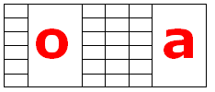
Инструмент для обработки земли. (Лопата)
Столица России. (Москва)
Крупная птица с серо-черным оперением. (Ворона)
Предметы кухонной утвари. (Посуда)
Белобокая птица. (Сорока)
В них живут горожане. (Города)

Ответы к Карточке № 6: Лопата, Москва, ворона, посуда, сорока, города.

5. Подбери рифму.
Карточка № 7 Подбери рифму

о

Я зимой надел_______
В нем ходить всегда тепло.
Стало в доме нашем чисто,
Так как я убрался________.
Пей парное_________
Чтоб учиться_________
Гирлянды дочь повесила
И сразу стало_________.

Ответы к Карточке № 7: Пальто, быстро, молоко, хорошо, весело.

6.Кроссворд с загадками.

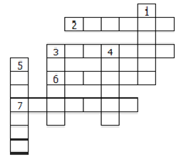
Карточка № 8 Впиши отгадки в кроссворд.

По горизонтали:
2.В школу утром он идет, и в портфеле он несет:
Тетрадь, ручку и дневник, кто же это?

3.На заводах и на фабриках, в огромных цехах,
Работает на конвейерах и на сложных станках.

6.По всем странам славится стройная красавица:
Белые одежки, золото — сережки,
С расплетенною косой умывается росой.
Ветер пряди шевелит — заплетать их не велит.

7.Развернули дети голубые сети,
Но за партой, а не в речке,
Не на рыб, а на словечки.

По вертикали:
1.Посмотрите-ка, какая — вся горит, как золотая.
Ходит в шубке дорогой, хвост пушистый и большой.
В сказках всем она сестрица и зовут ее...

3.На пеньке растут опята —
Очень дружные...

4.Наступили холода
Утеплилась детвора.
Брюки, свитера, плащи,
Куртки, джемпера, шарфы,
Шубы, кофты надеваем,
Как все это называем?
5.Он учит буквы складывать, считать,
Цветы растить и бабочек ловить,
На все смотреть и все запоминать,
И все родное, русское любить.

Ответы к Карточке № 8: По горизонтали: Ученик, рабочий, береза, тетрадь.
По вертикали: Лисица, ребята, одежда, учитель.

7.«В мире животных».

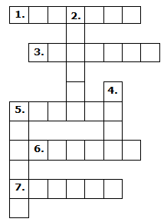
Карточка № 9 Узнайте животных по описанию.

По горизонтали:
1. Косолапый, бурый, грозный... .
3. Шустрая, маленькая, серенькая птица... .
5.Верная, преданная, лающая... .
6.Хитрая, хищная, пушистая... .
7.Большая, рогатая, вечно жующая... .

По вертикали:
2. Хищная, вороватая, любопытная птица... .
4.Короткохвостый, длинноухий, косоглазый... .
5.Белобокая, любопытная, болтливая птица... .

Ответы к Карточке № 9: По горизонтали: медведь, воробей, собака, лисица, корова.
По вертикали: ворона, заяц, сорока.

8.«Школьный» кроссворд.

Карточка № 10 Запиши ответы в кроссворд.

По горизонтали:
7.Русский, английский, немецкий... .
8.Коробочка для хранения ручек, карандашей и ластиков.
9.В нашем классе учатся разные... .
10.Все объясняет, помогает и проверяет.
12.На каждом уроке у нас бывает самостоятельная... .
13.Все хотят учиться отлично и... .

По вертикали:
1.На перемене бывает очень... .
2.Вот самый лучший... .
3.Убирает класс после уроков... ученик.
4 В пенале лежит ... .
5.Наш дружный … .
6. Бывает в клетку… .
11.Если есть трудности, то всегда поможет... .

Ответы к Карточке № 10: По горизонтали: 7. Язык. 8. Пенал. 9.Ребята. 10. Учительница. 12. Работа. 13.Хорошо.
По вертикали: 1.Весело. 2.Ученик. 3.Дежурный. 4.Карандаш. 5.Класс. 6.Тетрадь. 11.Товарищ

9. Кроссворд синонимов.
Карточка № 11 Подберите к данным словам синонимы запишите их в кроссворд.
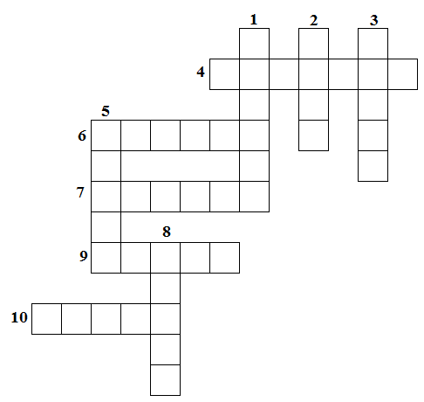

По горизонтали:
4.Приятель. (Товарищ)
6.Автомобиль. (Машина)
7.Труд. (Работа)
9.Фабрика. (Завод)
10. Вихрь. (Ветер)

По вертикали:
1.Пес. (Собака)
2.Косой. (Заяц)
3.Патрикеевна. (Лисица)
5. Стужа. (Мороз)
8.Внезапно. (Вдруг)

Ответы к Карточке № 11: По горизонтали: 4.Товарищ. 6.Машина. 7.Работа. 9.Завод. 10.Ветер.
По вертикали: 1.Собака. 2.Заяц. 3.Патрикеевна. 5.Мороз. 8.Вдруг.

10.Кроссворд «Знаешь ли ты пословицы и поговорки».
Карточка № 12 Какие слова нужно вставить в пословицы и поговорки? Впишите их в кроссворд
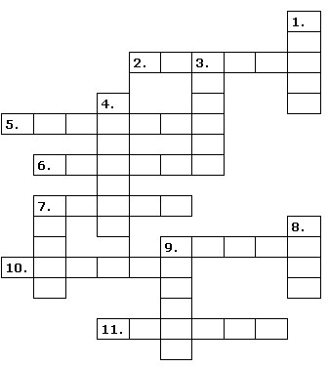
По горизонтали:
2. ... у коровы на языке.
5.... любит воду и хорошую погоду.
6.Малые... требуют внимания и ласки.
7.Жара рождает..., прохлада — дождь.
9.Береги нос в сильный... .
10.Сирень или..., а все дерево.
11.Лыжи и... зиму целый год ждут.

По вертикали:
1. Красна... — да на вкус горька.
3. Не бравшись за... огород не вскопаешь.
4. ... и воскресенье — лентяю отрада.
7.И стар, да..., и молод, да угрюм.
8.Ешь пироги с грибами, а... держи за зубами.
9.... любит ласку, чистоту и смазку.

Ответы к Карточке № 12: По горизонтали: 2.Молоко. 5.Капуста. 6.Ребята. 7.Ветер. 9.Мороз. 10.Береза. 11.Коньки.
По вертикали: 1.Ягода. 3.Лопата. 4.Суббота. 7.Весел. 8.Язык. 9.Машина.

11. Картинный кроссворд
Карточка № 13 Реши кроссворд. Найди ключевое слово.
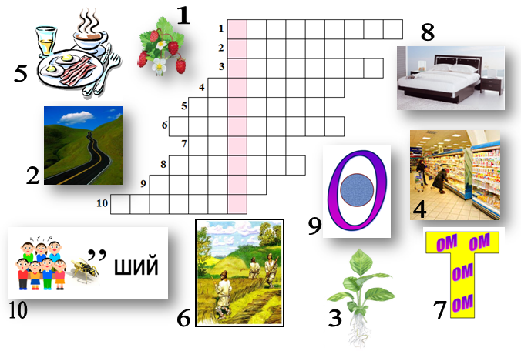
Ответы к Карточке № 13: Земляника, дорога, растение, магазин, завтрак,
крестьяне, потом, кровать, вокруг, хороший. Ключевое слово: Здравствуй

Карточка № 14 Реши кроссворд. Найди ключевое слово.
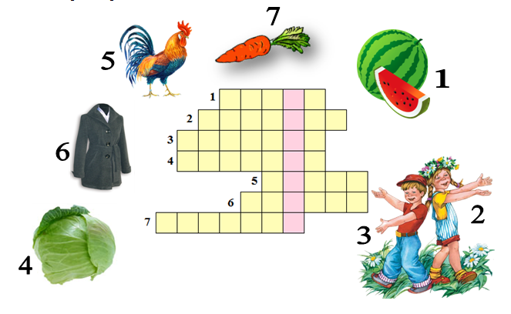
Ответы к Карточке № 14: Арбуз, девочка, мальчик, капуста, петух, пальто, морковь.
Ключевое слово: Учитель

Карточка № 15 Реши кроссворд.
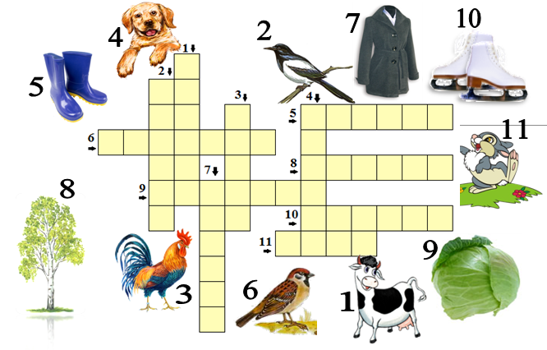
Ответы к Карточке № 15: 1. Корова. 2.Сорока. 3.Петух. 4.Собака. 5.Сапоги. 6.Воробей.
7.Пальто. 8. Берёза. 9.Капуста. 10.Коньки. 11.Заяц.

Карточка № 16 Реши кроссворд. Найди ключевое слово.
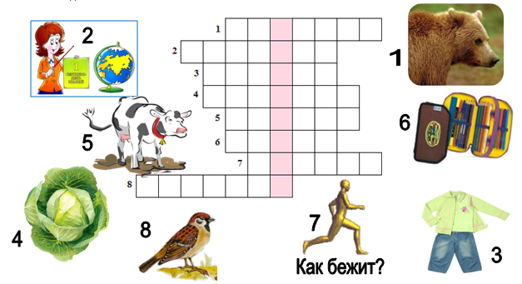

Ответы к Карточке № 16: 1. Медведь. 2.Учитель. 3.Одежда. 4.Капуста. 5.Корова. 6.Пенал. 7.Быстро. 8.Воробей. Ключевое слово: Дежурный.

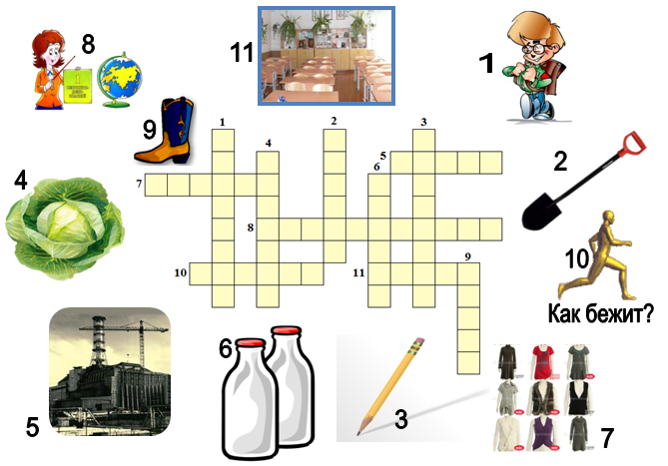
Карточка № 17 Реши кроссворд.

Ответы к Карточке № 17: 1.Дежурный. 2.Лопата. 3.Карандаш. 4.Капуста. 5.Завод. 6.Молоко.
7.Одежда. 8.Учительница. 9.Сапог. 10.Быстро. 11.Класс.

Карточка № 18 Реши кроссворд.
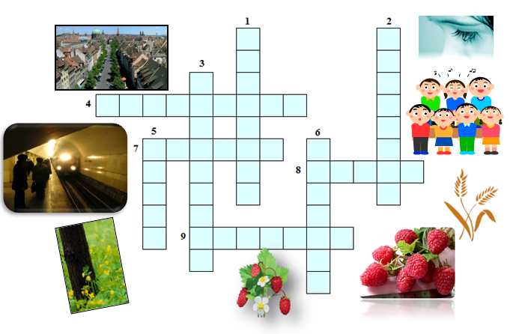
1.Организм, обычно развивающийся в неподвижном состоянии, получающий питание ”в отличие от животных” из почвы и воздуха. 2.Хлебный злак, а также зерна его, из которых приготовляют белую муку. 3.Многолетнее травянистое растение семейства розоцветных, дающее сладкие ягоды красного цвета. 4.Группа лиц объединенных общей работой, учебой, общими интересами.
5.Подземный общественный транспорт.6.Эмоция, переживание. 7.Полукустарниковое растение семейства розоцветных со сладкими, обычно красными, ягодами. 8.В населенных пунктах: два ряда домов и пространство между ними для прохода и проезда.9.Отдельное помещение для жилья в квартире, в гостинице, в общежитии, а также отдельное служебное помещение.
Ответы к Карточке № 18: 1.Растение. 2.Пшеница. 3.Земляника. 4.Коллектив. 5.Метро. 6.Чувство. 7. Малина. 8.Улица. 9.Комната.
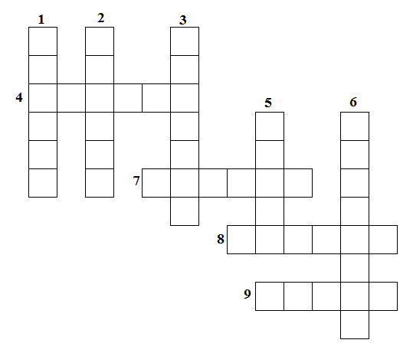
Карточка № 19 Реши кроссворд.

- Что даёт корова?
- Ложка, чашка, блюдце.
- Наземный транспорт.
- Дикое животное.
- Подземный транспорт.
- Школьная принадлежность.
- Верхняя одежда.
- Птица.
- Коробочка для карандашей.

Ответы к Карточке № 19: 1.Молоко. 2.Посуда. 3.Трамвай. 4.Лисица. 5.Метро. 6.Карандаш. 7.Пальто. 8.Ворона. 9.Пенал.

Карточка № 20 Реши кроссворд.
(4 класс)
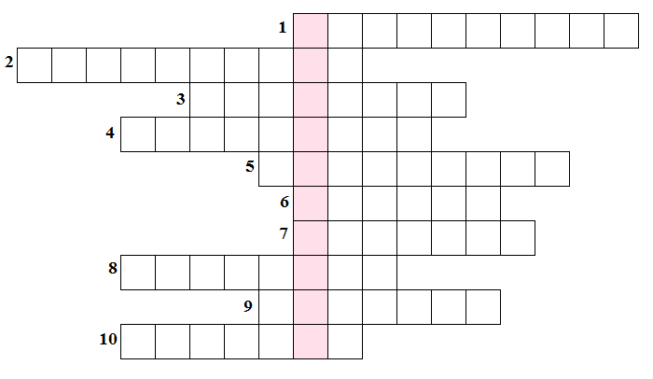
1.Локомотив, работающий от
электрической сети.
2. Хранилище книг.
3. Тот, кто совершает поездку
в транспортном средстве
4.Набор эксклюзивных экспонатов.
5. Сельское или заводское производство.
6. Большая станция.
7. Сельскохозяйственная профессия.
8. Главный руководитель в школе.
9. Сельскохозяйственная машина.
10. Заклеивающаяся бумажная
упаковка для писем, бумаг.

Ответы к карточке № 20: 1.Электровоз. 2.Библиотека. 3.Пассажир. 4.Коллекция.
5.Хозяйство. 6.Вокзал. 7.Агроном. 8.Директор. 9.Комбайн. 10.Конверт.

Карточка № 21 Реши кроссворд.
( 4 класс).
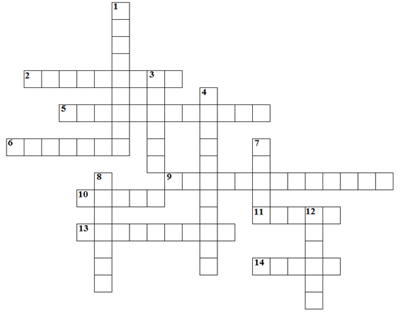
- Таблица или книжка с перечнем всех дней в году.
- Специалист, совершающий полет в космическом пространстве
- Цифра.
- Поездка или передвижение пешком по каким-нибудь местам, странам ”обычно для ознакомления или отдыха”
- Приветствие людей.
- Водный транспорт.
- Надпись на письме, почтовом отправлении, указывающая место назначения и получателя
- Воздушный транспорт.
- Освещение, получаемое на основе этой энергии.
- Водитель.
- С левой стороны.
- Большая станция на путях сообщения.
- Работы по дому, по устройству быта, домашней жизни семьи.
- Ниже чего-то.

Ответы к карточке № 21: 1.Календарь. 2.Космонавт. 3.Восемь. 4.Путешествие. 5.Здравствуйте. 6.Корабль. 7.Адрес. 8. Вполне достойный, приличный. 9.Электричество. 10.Шофер. 11.Слева. 12.Вокзал. 13Хозяйство. 14.Снизу.
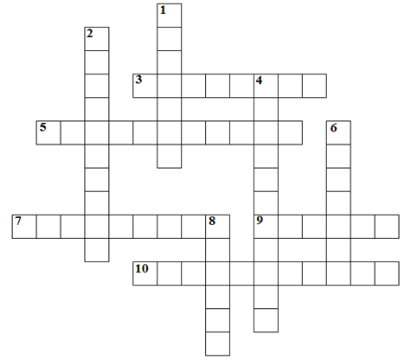
Карточка № 22 Реши кроссворд. (4 класс)
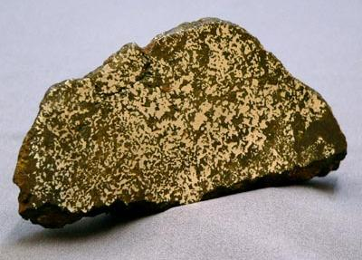

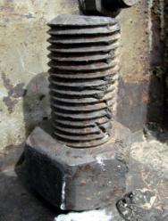

- Воздушный транспорт.
- Поезд, работающий от электричества.
- Видимая граница ”линия кажущегося соприкосновения” неба и земной или водной поверхности
- Цифра.
- Поездка или передвижение пешком по каким-нибудь местам, странам ”обычно для ознакомления или отдыха”
- Совокупность средств, необходимых для отпора врагу.
- Единица массы
- Химически простое вещество, обладающее особым блеском, ковкость, хорошей теплопроводностью и электропроводностью.
- Полоса земли предназначенная для передвижения
- Цифра.

Ответы к карточке № 22: 1.Самолет. 2.Электровоз. 3.Горизонт. 4. Одиннадцать. 5.Путешествие. 6.Оборона. 7.Килограмм. 8. Металл. 9.Дорога. 10. Шестнадцать

Карточка № 23 Реши кроссворд. «Школа»

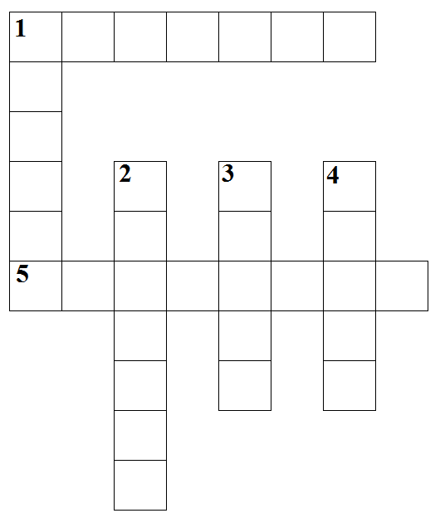
По горизонтали:
- Кто учит детишек читать и писать.
Природу любить стариков уважать?

5. Если ты его отточишь
Нарисуешь всё, что хочешь.

По вертикали:
- Он сидит за партой в школе.
Есть тетрадки и дневник.
Это просто мальчик что ли?
Это мальчик - … .

- Развернули дети голубые сети,
Но за партой, а не в речке,
Не на рыб, а на словечки.

- В этой узенькой коробке
Ты найдешь карандаши,
Ручки, ластик, скрепки, кнопки.
Что угодно для души.

- В этой комнате просторной
Каждый день идет урок.
Слышен детский смех задорный
Только прозвенит звонок.

Ответы к карточке № 23: По горизонтали: 1. Учитель. 5.Карандаш
По вертикали: 1.Ученик. 2.Тетрадь. 3.Пенал. 4.Класс

Составила Бакланова Е.В.

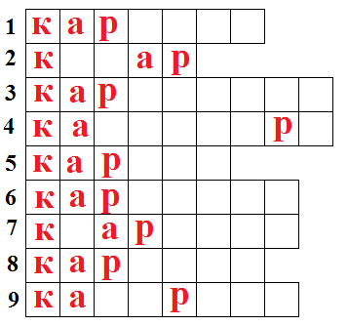
Карточка № 24 Реши кроссворд. «Что сказала Ворона»
- Эта «кар» на стене висит.
- Этот «кар» в темноте звенит.
- Этот «кар» люди в суп кладут.
- А по этому дату узнают.
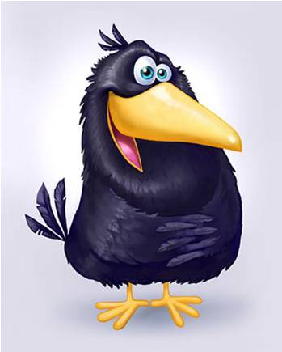
- Этот «кар» для штор над окном.
- Этим «кар» ты нарисуешь дом.
- Ну а в эту «кар» жить с семьей въезжай.
- Вот этим «кар» ты гостей встречай.
- В этой «кар» готовь кушать что-нибудь.
И слова словарные ты не забудь!

Ответы к карточке № 24: 1.Картина. 2.Комар. 3.Картофель. 4.Календарь. 5.Карниз. 6.Карандаш. 7. Квартира. 8.Каравай. 9. Кастрюля.

Идея кроссворда подсмотрена на сайте: http://www.nachalka.com/crossword

Карточка № 25 Реши кроссворд. «Транспорт»
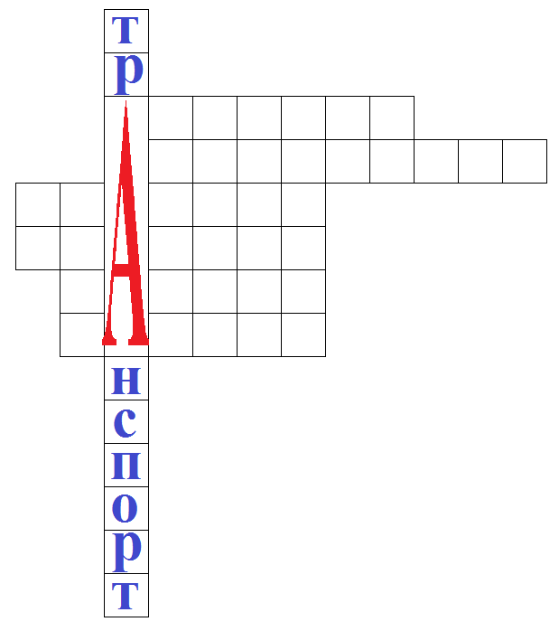
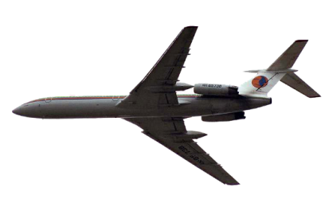
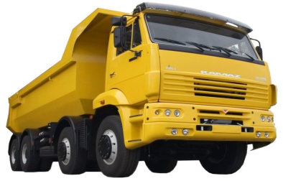

- Поглядите – длинный дом!
Пассажиров много в нем.
Обут он в резину.
Питается бензином.

- Не летает не жужжит,
Жук по улице бежит.
И горят в глазах жука –
Два слепящих огонька.

- Богатырь идет железный,
Но работник он полезный.
Тащит плуги за собой,
Разговор ведёт весной.

- С позаранку за окошком
Стук и звон и кутерьма.
По прямым стальным дорожкам
Ходят красные дома.

- Ни пера, ни крыла,
А быстрее орла.
Только выпустит хвост –
Понесется до звёзд.

- На резиновом ходу
Все дороги обойду.
Я на стройке пригожусь
Я работы не боюсь.

Ответы к карточке № 25: Автобус. Автомобиль. Трактор. Трамвай. Ракета. Машина.
Идея кроссворда подсмотрена на сайте: http://www.nachalka.com/crossword

